Leo D

Artiste peintre

Créateur de totems peints contemporains

Exposition
« Le Totem face à l’Infini »

du 19 décembre 2011 au 10 février 2012

84200 - CARPENTRAS

Salles Voûtées de la Charité – Rue Vigne

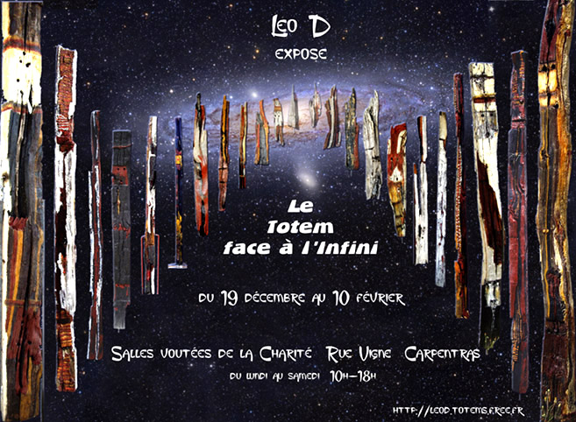

- 1 -

Parcours
Après l’Ecole des Beaux-Arts de Moulins-sur-Allier de 1962 à 1966, suivi de deux années aux Beaux-Arts de Paris, je me suis exprimé par la peinture jusqu’en 1975. Puis j’ai monté un atelier de restauration de tableaux pendant 3 années. En 1983, je me consacre à la décoration architecturale, et en 1987, j’entre comme expert en décoration et antiquités architecturales auprès de l’Alliance Européenne des Experts.
Ce parcours, agrémenté depuis 1967 de nombreux voyages, dont je cultive toujours la passion, m’a amené en 2009 au désir de transcrire à travers la peinture sur bois de chêne érodés par le temps le souvenir de mes impressions et expériences… Un « carnet de voyage » en quelque sorte, mais en notes de couleur… Musique visuelle qui nous ramène au cœur, aux origines, à la richesse des peuples de la terre…

Présentation de l’exposition

L’exposition que je présente est le résultat de trois années de création continue dans mes ateliers de Paris et de l’Isle-sur-la-Sorgue.

Le cadre des Salles Voûtées de la Charité m’est apparu comme idéal pour recevoir et mettre en scène mon exposition.
Cet espace de 228 m2 (38m x 6m), avec ses 3 salles en enfilade, permet de créer une ambiance particulière adaptée à l’esprit de mon travail.
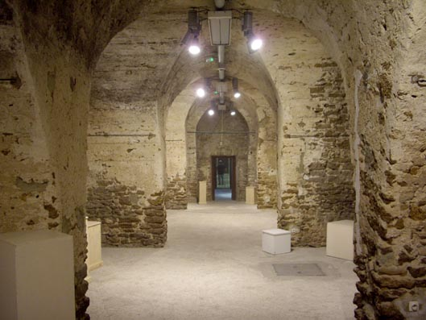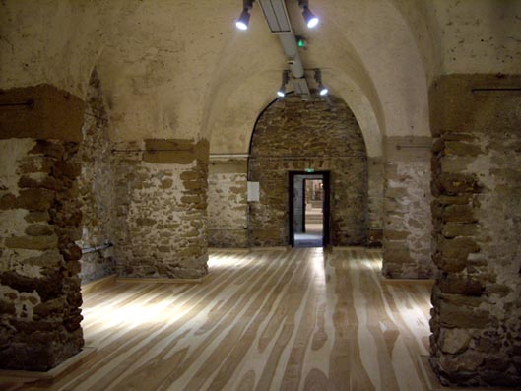

Mes totems, « habillés » de leurs couleurs, sont inspiré de mes voyages dans de nombreux endroits du globe, dont ils cherchent à traduire l’esprit, à capter la substance et les particularités.
Inspirés par l’Amérique du Nord, du Sud, par le Japon, la Chine, le Tibet, l’Asie du Sud-Est, l’Afrique… (et aussi par mes propres espaces intérieurs), ils trouveront dans ce lieu de quoi exprimer pleinement leur potentiel, leur charge ethnique…
- 2 -
14 « alcôves » voûtées sont à disposition pour recevoir plus de 150 totems, de taille moyenne ou plus importante (jusqu’à 2,80m de hauteur pour certains).

Dans la première partie, « La Forêt », ambiance résolument ethnique, soutenue par une bande-son spécialement composée pour l ‘événement.
Dans la second partie, « Le Temple », espace de recueillement, plongé dans l’obscurité, sonorisé également, et desservi par un éclairage spécifique.

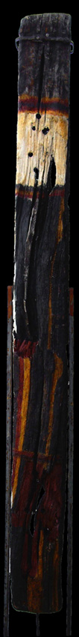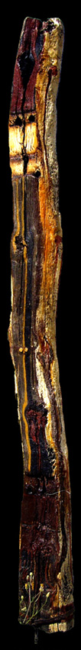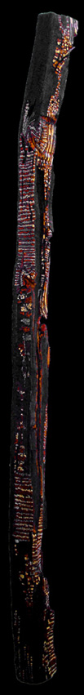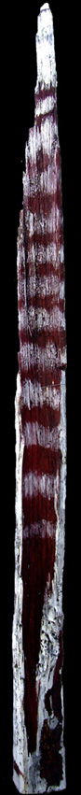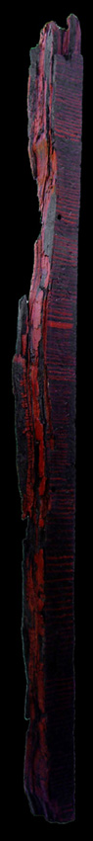
Cette exposition a pour but d’inviter le visiteur à un voyage-éclair à travers les continents, les pays, pour y capter l’esprit que j’y ai moi-même puisé et que je me suis efforcé d’intégrer, de traduire, de transmettre par mon travail.

Je vous invite cordialement à ce partage…

- 3 -

Leo D
        - - 04.90.92.34.28
leod.totems@free.fr
http://leod.totems.free.fr/

Un DIAPORAMA de présentation PowerPoint est disponible sur mon site.
Vous pouvez le télécharger ou le visionner.

______________________________

Textes additionnels

Vieux bois de chêne
Laissés pour compte de la vie du rail
Fatigués, déformés, éclatés…
Votre sécheresse se fait source
Dans l’œil qui vous reconnaît
Sous la main qui vous parcourt
Et qui peint sur vos rides
Des langages improbables
Puisés aux racines du monde.
Tatoués de couleurs
Striés de rythmes et de danses
Habillés, habités, rechargés
Vivants et uniques.

Demain, à nouveau érigés,
Vous serez… Totems.
Et ce que le temps vous a pris
Sera magnifié
En célébration de votre vie nouvelle.

Leo D. vous a trouvés, pris, emportés, abordés, observés, questionnés, décryptés et apprivoisés en parcourant les méandres de votre existence riche et tortueuse.
Au bout de ses pinceaux cheminant sur vos lignes, vos géométries, vos éclats, vos nœuds, se révèle votre histoire, vos richesses cachées, vos champs de force, vos fragilités, votre héritage…
Chacune de ces rencontres est mystère, errance, doute, aventure, création latente, échange, recherche de sens…
Et désir irrépressible surtout de vous ramener à la vie, de vous remettre en scène, en gravant sur la peau du temps les messages, mouvements et compositions intimistes que vous lui inspirez.
Suivant une démarche à la fois ethnique et contemporaine, Leo D. fait de votre renaissance sa passion, et de votre existence son expression.

CymeR

- 4 -
Depuis les origines, l'homme a planté des poteaux dans le sol. Attirait-il ainsi à lui le feu du ciel salutaire, la bienveillance des Dieux.
Marquer aussi le territoire, accueillir, chasser, rassurer, inquiéter, il n'est pas de tribu, de civilisation, sans totems.
Représentation d'ancêtres bienveillants, d'animal nourricier et protecteur, le totem, qu'il soit de bois, de pierre ou de métal, fait partie de notre inconscient, de notre mémoire première.

Léo D., après des études aux Beaux-Arts de Paris, assoiffé de culture et de voyages, tel un ethnologue inspiré ou un 'Kerouac' vagabond, a choisi d'aller découvrir le monde.
Marchand d'antiquités boulimique, il a amassé l'expression d'un bon nombre de cultures.
A présent, c'est dans son atelier de peintre sculpteur qu'il nous divulgue, nous fait partager ce qu'il a conservé de ses errances, autant dire l'essentiel: le Totem originel.
Ses totems au discours apparemment primitif nous font partager ses rêves, ses voyages, ses aventures, ses inquiétudes et ses espoirs.

Willy Huybrechts.

________________________________________________________________

Léo D. a été un grand marchand d'antiquités architecturales, sans jamais oublier, dans la pratique de ce turbulent commerce, qu'il avait été, à seize ans, un des élèves les plus prometteurs des Beaux-Arts de Paris.
La passion de la peinture ne l'avait pas quitté...
Aux abords de la soixantaine, il a choisi de lui consacrer une meilleur part dans sa vie.

Un jour, le hasard de ses affaires l'a conduit vers une montagne de pièces de bois entassées, ignorées, livrées aux intempéries. Les arbres ayant été depuis toujours objets de son amour, la découverte de ce qui lui évoquait un immense bûcher l'a bouleversé.
Il s'agissait en fait de traverses de chemin de fer, anciennes, datant vraisemblablement de la création des voies ferrées en France, mises au rebut, "réformées". A l'origine, du bois formaté, découpé, traité pour plus de dureté, rendu enfin à sa nature sauvage par l'oeuvre du temps et l'abandon des hommes, une renaissance, en somme...
Avec ces morceaux d'arbres, Léo D. a commencé à établir un dialogue, et, se retrouvant lui-même dans l'instinct de création, sans intervenir aucunement sur leur forme, mais les rendant à leur verticalité, il a érigé dans son atelier une forêt de totems, chacun paré des peintures qu'il lui inspirait.

__________________________________________

- 5 -

